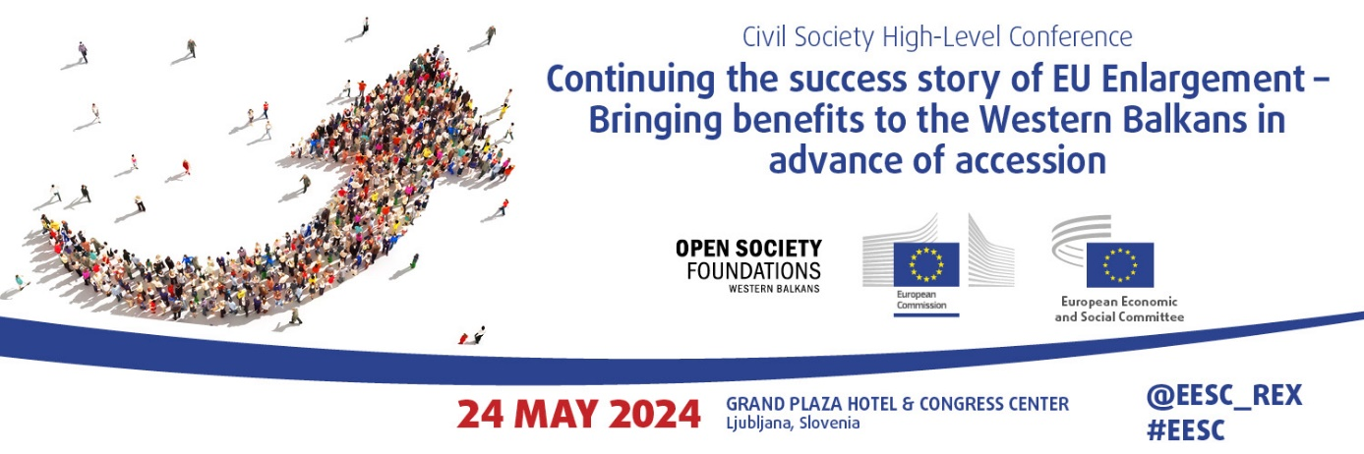
PROGRAM
8.30 | Prijava udeležencev
9.00 | Otvoritvena seja – Pristopna pot Zahodnega Balkana k EU: poudarek na temeljnih prvinah  Moderatorka: Neža Repanšek, članica EESO  - Oliver Röpke, predsednik EESO  - Tanja Fajon, podpredsednica vlade in ministrica za zunanje in evropske zadeve Republike Slovenije  - Olivér Várhelyi, komisar za sosedstvo in širitev (video sporočilo)  - Majlinda Bregu, generalna sekretarka Sveta za regionalno sodelovanje  RAZPRAVA
10.20 | Odmor za kavo in tiskovna konferenca
11.00 | Pristopna pot Zahodnega Balkana k EU: potrebne reforme za uspeh prihodnje širitve  Moderatorka: Neža Repanšek, članica EESO  - Dubravka Šuica, podpredsednica Evropske komisije za demokracijo in demografijo  - Luka Mesec, podpredsednik vlade in minister za delo, družino, socialne zadeve in enake možnosti Republike Slovenije  - Miodrag Milosavljević, namestnik direktorja, Fundacija za odprto družbo (OSF) – Zahodni Balkan  - Krisela Hackaj, izvršna direktorica, Inštitut za sodelovanje in razvoj (CDI)  - Strahinja Subotić, vodja programa (programsko področje Naša Evropa), Center za evropske politike (CEP), Beograd, Srbija  RAZPRAVA
13.00 | Kosilo
14.30 | Prispevek organizirane civilne družbe k izvajanju novega načrta za rast za Zahodni Balkan
14.30 | I. del: Izkušnje, pridobljene z mehanizmom EU za okrevanje in odpornost (RRF)  Moderator: Ionuţ Sibian, podpredsednik spremljevalnega odbora EESO za Zahodni Balkan  - Marjan Trobiš, predsednik, Združenje delodajalcev Slovenije  - Elena-Alexandra Calistru, članica EESO: mnenje EESO o vmesni oceni mehanizma za okrevanje in odpornost  - Christophe Quarez, član EESO  - Vladislava Gubalova, višja sodelavka, Center za globalno Evropo, GLOBSEC  RAZPRAVA
15.30 | II. del: Pospeševanje socialno-ekonomskega zbliževanja regije z EU  Moderatorka: Dragica Martinović Džamonja, podpredsednica spremljevalnega odbora EESO za Zahodni Balkan  - Saška Kumer, podpredsednica, Zveza svobodnih sindikatov Slovenije, in predsednica regionalnega sindikalnega sveta Solidarnost  - Zdravko Ilić, višji tehnični strokovnjak, sekretariat, Srednjeevropski sporazum o prosti trgovini (CEFTA)  - Marija Ašković Matić, vodja projekta, stalni sekretariat naložbenega foruma šestih zahodnobalkanskih zbornic (WB6 CIF)  - Branimir Jovanović, ekonomist, Dunajski inštitut za mednarodne ekonomske študije (wiiw)  - Dragana Đurica, generalna sekretarka, Evropsko gibanje, Srbija  RAZPRAVA
16.30 | Odmor za kavo
17.00 | Prispevek civilne družbe k pristopni poti Zahodnega Balkana k EU:  ugotovitve glede izvajanja novega načrta za rast za Zahodni Balkan  RAZPRAVA
17.30 | Povzetek glavnih sporočil in sklepne besede  Predsedujoči: Andrej Zorko, predsednik spremljevalnega odbora EESO za Zahodni Balkan

Tolmačenje: iz EN/SL/BS-HR-MN-SR/MK/SQ v EN/SL/BS-HR-MN-SR/MK/SQ

Več informacij o EESO:
balkans@eesc.europa.eu
https://www.eesc.europa.eu/sl
https://www.eesc.europa.eu/sl/tags/zahodni-balkan
@EESC_REX #EESC_WB

